Проведение документов "Перемещение в торговый зал"
Каждое утро перед открытием смены, необходимо заполнить и отправить документ в торговый зал. Для этого необходимо:

- Открыть документ "Перемещение в торговый зал" (Документы - перемещение в торг.зал, выбрать нужный, после каждой закрытой смены будет появляться новый документ перемещения в торг. зал).
- Нажать кнопку "Заполнить таблицу" или Alt+Q (в левом нижнем углу) 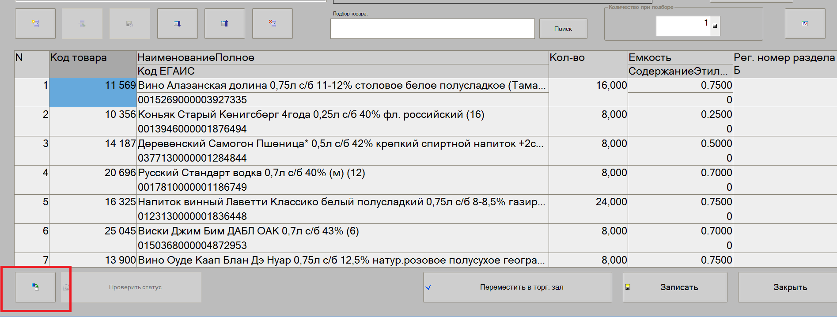
- Убедиться, что колонка "Рег. номер раздела Б" заполнена, если будет пустая, то удалить эту строчку.
- Нажать кнопку "Записать".
- Нажать кнопку "Переместить в торг. зал".

